ТЕХНИЧЕСКОЕ ЗАДАНИЕ
на поставку сувенирной продукции с логотипом, в рамках федерального проекта «Россия – страна возможностей» национального проекта «Молодежь и дети», мероприятия «Код сибирской молодежи. Фестиваль студенческого творчества «Весна на Байкале»

№ п/п | Наименование товара | Техническое описание (функциональные характеристики (потребительские свойства) или качественные характеристики товаров) | Е-цы изм. | Кол-во
 | Брендированная футболка с логотипами проекта и Росмолодежь. Гранты  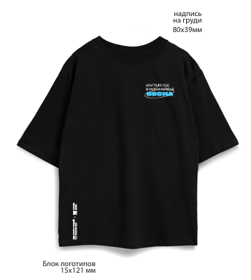  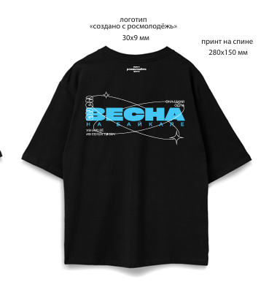 | Половой признак: женская  Тип изделия: плечевое  Крой изделия: оверсайз  Тип трикотажного полотна: натуральное  Материал изделия: гребенной хлопок 100%  Плотность ткани: 180 г/м²  Рукав: короткий  Форма выреза горловина: круглая  Боковые швы: отсутствуют  Цвет изделия: чёрный  Логотип, грудь:  - Логотип «КРУГЛЫЙ ГОД В МОЁМ СЕРДЦЕ ВЕСНА»  Размещение логотипа: на груди слева, в соответствии с макетом  Тип нанесения логотипа: шелкография.  Цвет логотипа: белый, голубой  Размер: 80 мм×39 мм  - Логотип: «ВЕСНА НА БАЙКАЛЕ».  Размещение логотипа: нижний правы край, в соответствии с макетом  Тип нанесения логотипа: шелкография.  Цвет логотипа: белый.  Размер: 15 мм ×121 мм  Логотип, спина:  - Логотип «ВЕСНА НА БАЙКАЛЕ»  Размещение логотипа: на спине, посередине, в соответствии с макетом  Тип нанесения логотипа: шелкография.  Цвет логотипа: белый, голубой  Размер: 280 мм×150 мм  - Логотип: «создано с росмолодёжь».  Размещение логотипа: на спине посередине, у воротника, в соответствии с макетом  Тип нанесения логотипа: шелкография.  Цвет логотипа: белый.  Размер: 30 мм ×9 мм  Размерная сетка:  - M: 30 шт.,  - L: 30 шт.,  - XL: 40 шт.,  Упаковка: индивидуальный пакет с клеящим клапаном.  *Логотип разрабатывается Заказчиком и передаётся Поставщику в формате cdr.  **Макет предоставляется Заказчиком в течении 2 (двух) рабочих дней с момента подписания Контракта.  ***Требуется окончательное согласование макета с Заказчиком. | шт. | 100
 | Брендированный рюкзак с логотипами проекта и Росмолодежь. Гранты  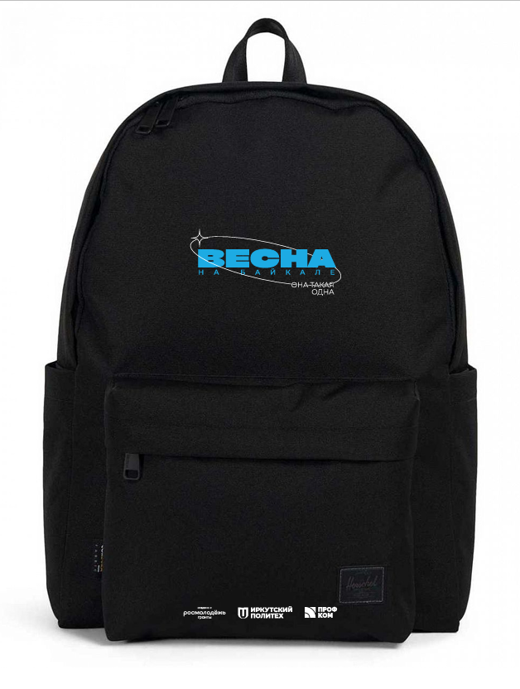  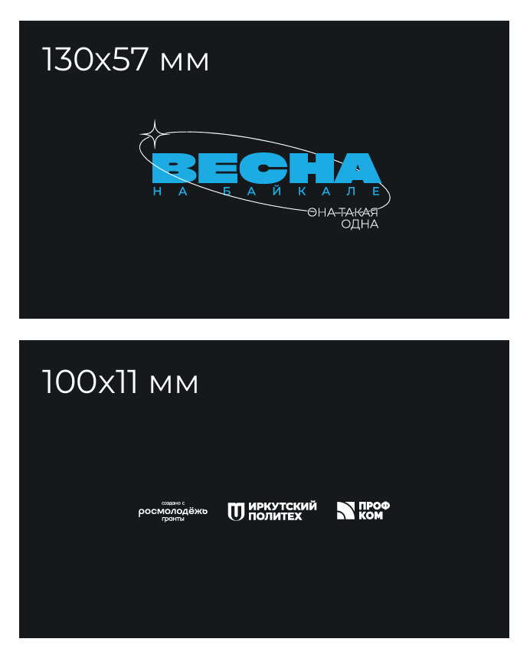 | Размеры: 410 мм × 110 мм × 300 мм.  Объём: 12 л.  Вид ткани: полиэстер.  Плотность: 600D.  Цвет: черный.  Усиленная спинка рюкзака: наличие.  Прокладка из изолона в спинке рюкзака, полиуретановое водоотталкивающее покрытие с внутренней стороны ткани: наличие.  Центральное отделение и наружный карман на молнии: наличие.  Швы сшиты качественно, без торчащих ниток и каких-либо кусков ткани.  Рюкзак имеет две «косые» ручки для переноски на спине с задней части рюкзака, и ручку в верхней части рюкзака.  Логотип: «ВЕСНА НА БАЙКАЛЕ».  На рюкзак наносится логотип в два цвета  Тип нанесения логотипа: ДТФ-печать  - Размещение логотипа: по середине изделия, в соответствии с макетом  Цвет: голубой, белый  Размер: 130 мм ×57 мм  - Размещение логотипа: наружный карман, в нижней части, в соответствии с макетом  Цвет: белый  Размер: 100 мм ×11 мм  Упаковка: индивидуальный пакет с клеящим клапаном.  *Логотип разрабатывается Заказчиком и передаётся Поставщику в формате cdr.  **Макет предоставляется Заказчиком в течении 2 (двух) рабочих дней с момента подписания Контракта.  ***Требуется окончательное согласование макета с Заказчиком. | шт. | 100
 | Брендированный шоппер с логотипами проекта и Росмолодежь. Гранты  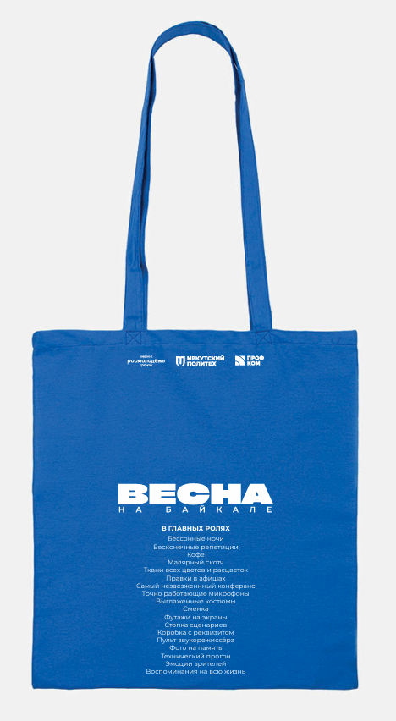 | Тип: сумка – шоппер  Тип ткани: плотное саржевое плетение, плотностью 240 г/м²  Длина ручек: 70 см  Размеры:  - высота: 42 см  - ширина: 38 см  Цвет: ярко – синий  Логотип: «ВЕСНА НА БАЙКАЛЕ»  Размещение логотипа: с одной стороны изделия, в соответствии с макетом  Цвет: белый  Размер: 20 см ×10 см  Тип нанесения логотипа: шелкография  Упаковка: индивидуальный пакет с клеящим клапаном.  *Логотип разрабатывается Заказчиком и передаётся Поставщику в формате cdr.  **Макет предоставляется Заказчиком в течении 2 (двух) рабочих дней с момента подписания Контракта.  ***Требуется окончательное согласование макета с Заказчиком. | шт. | 100
Товар новый, не использованный, не восстановленный, без следов механических повреждений.
Поставщик осуществляет перевозку, доставку до места складирования, разгрузку товара внутри помещения склада по адресу Заказчика.
Гарантия Поставщика на товар составляет 12 (Двенадцать) месяцев с момента поставки товара и подписания Акта приемки (ф. 0510452).
Логотип разрабатывается Заказчиком и передаётся Поставщику в формате cdr.
Макет предоставляется Заказчиком в течении 2 (двух) рабочих дней с момента подписания Контракта.
Требуется окончательное согласование макета с Заказчиком.

Макет №1
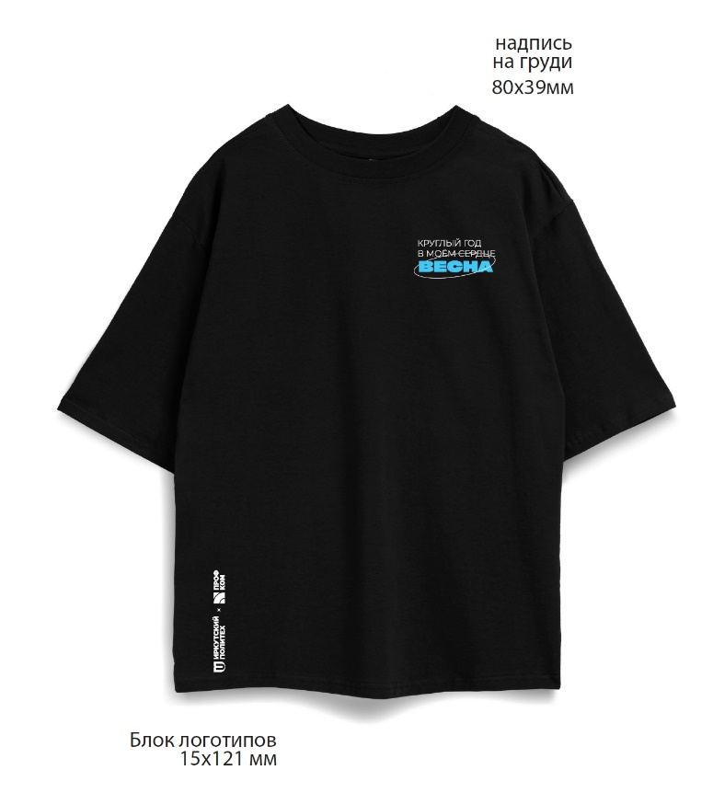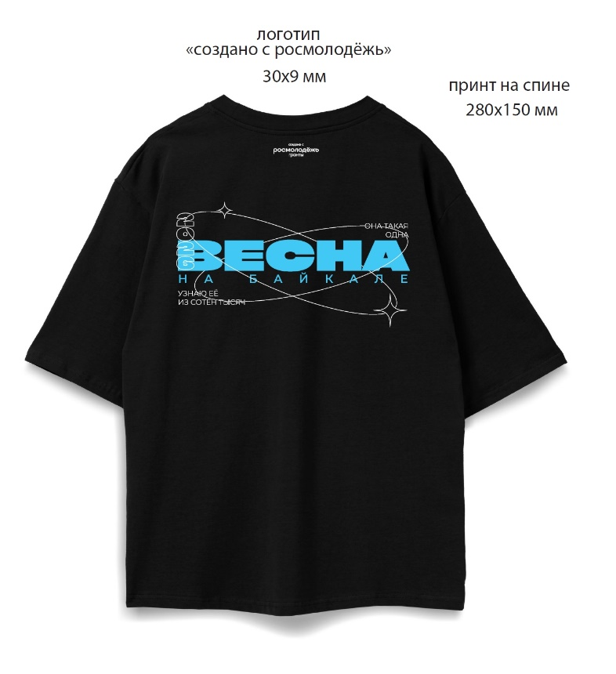

Макет №2
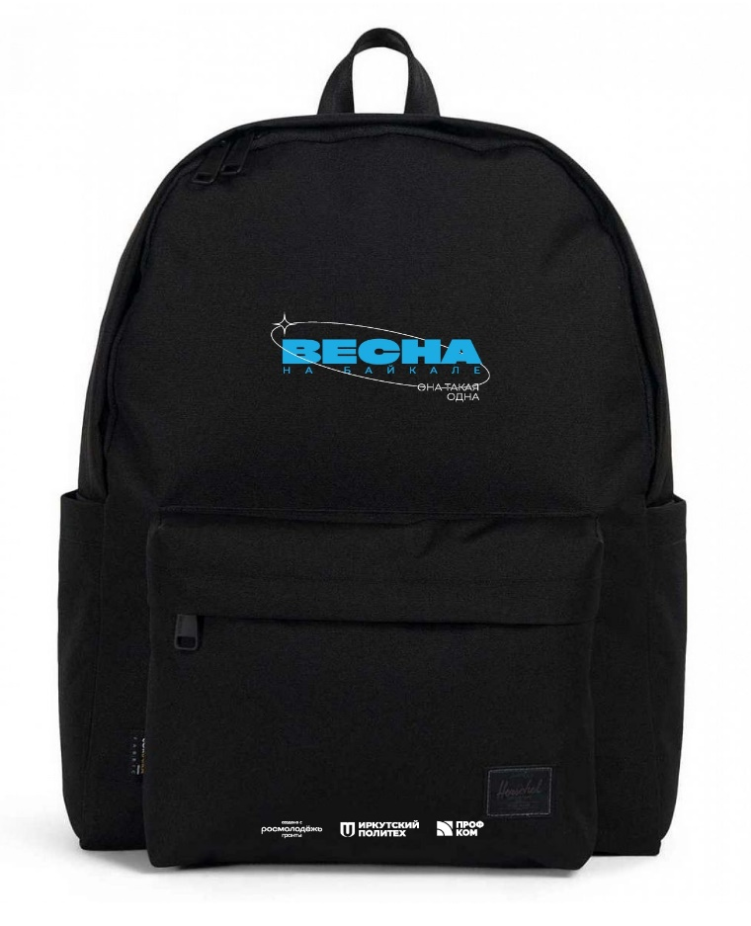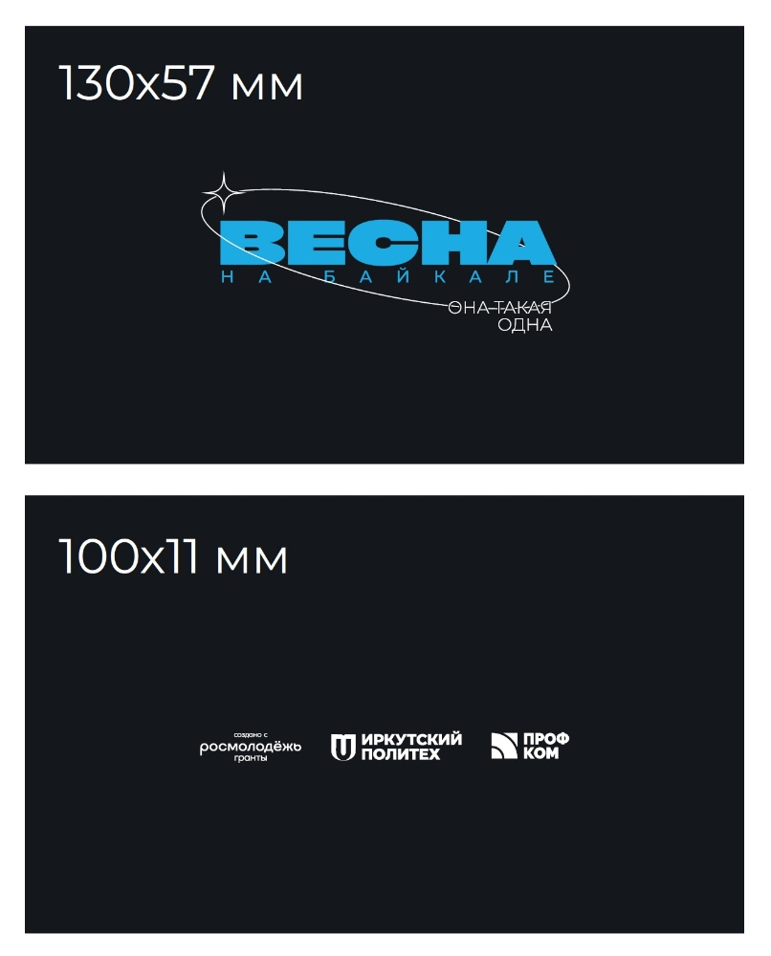
Макет №3
